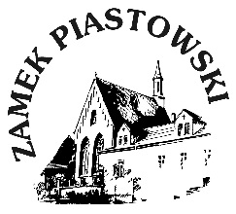
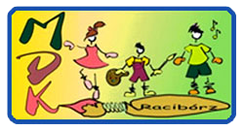
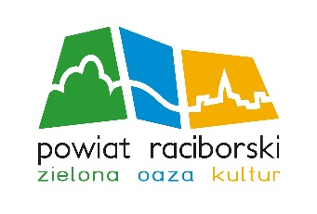

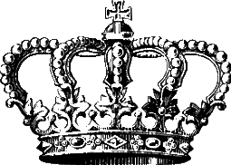
POWIATOWY KONKURS
PLASTYCZNY NA WIZERUNEK
MIESZKA IV LASKONOGIEGO
– KSIĘCIA RACIBORSKIEGO I WŁADCY POLSKI

ORGANIZATORZY:
- Powiat Raciborski
- Zamek Piastowski w Raciborzu
- Młodzieżowy Dom Kultury w Raciborzu

zapraszają do udziału w konkursie plastycznym na:

„Wizerunek Mieszka IV Laskonogiego – księcia raciborskiego i władcy Polski”

Cele konkursu:
- upowszechnianie wiedzy o historii ziemi raciborskiej poprzez postać
Mieszka IV Laskonogiego – księcia raciborskiego i władcy Polski
- promowanie dziedzictwa kulturowego regionu
- promocja uzdolnionych plastycznie dzieci i młodzieży

Temat:
Wizerunek Mieszka IV Laskonogiego – księcia raciborskiego i władcy polski

Technika:
Dowolna technika płaska (malarstwo, grafika, rysunek, collage)

Format prac :
Od A3 do A1

Adresaci konkursu:
Uczniowie IV – VI klas szkół podstawowych, gimnazja, szkoły ponadgimnazjalne a także wychowankowie ośrodków kulturalnych powiatu raciborskiego

Termin nadsyłania prac:
Do dnia 26.06.2015 r.

Rozstrzygnięcie konkursu :
Wrzesień/ październik 2015 roku
Wystawa pokonkursowa – październik /listopad 2015 na Zamku Piastowskim
w Raciborzu

Prace prosimy nadsyłać na adres:
Młodzieżowy Dom Kultury
ul. Stalmacha 12
47 – 400 Racibórz
Tel. (32) 415 23 28

Prace powinny być opisane pismem drukowanym na odwrocie w następujący sposób:

IMIĘ I NAZWISKO AUTORA……………………………………………………………
PLACÓWKA MACIERZYSTA ………………………………………………………………….
WIEK/klasa SP, Gimnazjum, szkoły ponadgimnazjalnej………………………
IMIĘ I NAZWISKO INSTRUKTORA………………………………
ADRES PLACÓWKI I NUMER TELEFONU ………………………………..

O wynikach konkursu oraz terminie podsumowania laureaci zostaną powiadomieni telefonicznie.

